 | PRÓ-REITORIA DE ADMINISTRAÇÃO E PLANEJAMENTO – PROAD |  | OE.CGArq.IFRJ.04/2018
 | CGARQ | Orientação Específica: uso do SIPAC – Juntada de processo a processo | Versão 01 26/10/2018
Elaborado por: Duala Pessoa do Rosário, Joice de Oliveira Farias e Rodolpho Guimarães Pereira
Aprovado por: Duala Pessoa do Rosário (CGArq)

1 INTRODUÇÃO

O Módulo de Protocolo faz parte do SIPAC – Sistema Integrado de Patrimônio, Administração e Contratos.
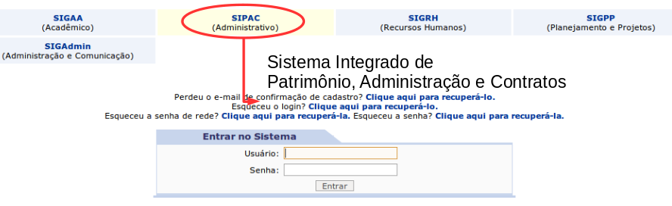

Este módulo permite a tramitação de processos e documentos da instituição. Os cadastros estão seguindo as normas do CONARQ, e além disso, permitem a assinatura digital.
Para acessar as funcionalidades do módulo protocolo, entre no portal administrativo, ou no próprio módulo do Protocolo na tela principal.
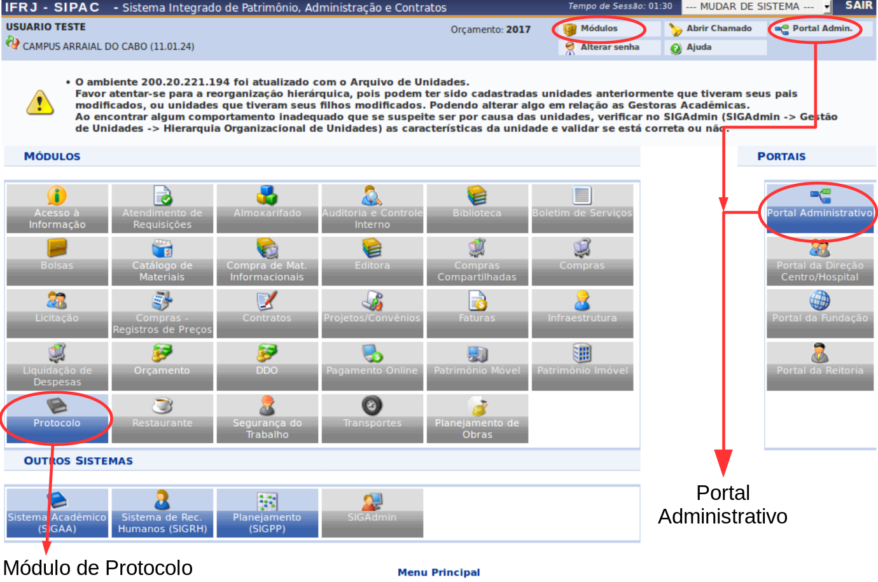

Nesta Orientação Específica será possível aprender a utilizar a funcionalidade juntada de processo a processo, disponível para usuários de Protocolo ou Unidades Protocolizadoras.

2 JUNTADA DE PROCESSO A PROCESSO

A juntada de processo a processo somente poderá ser executada pelo Protocolo ou Unidade Protocolizadora, mediante solicitação por despacho.
O servidor interessado em juntar processos deverá enviar os processos para o Protocolo ou Unidade Protocolizadora com o despacho contendo a solicitação de juntada.
Existem dois tipos de juntada de processo a processo: juntada por anexação e juntada por apensação.

2.1 Juntada por anexação

Esta juntada se caracteriza pela união de um ou mais processos (processos acessórios) a outro processo (processo principal), desde que referentes a um mesmo interessado e assunto, prevalecendo o número do processo mais antigo, ou seja, o processo principal.
O interessado em realizar a juntada deve enviar os processos a serem juntados para o Protocolo ou Unidade Protocolizadora, obrigatoriamente com a solicitação registrada em despacho no processo mais antigo.
O Protocolo ou Unidade Protocolizadora deverá receber os processos, conferir a solicitação constante do despacho e verificar se os processos são do mesmo interessado e mesmo tipo de processo.
O sistema confere também se os processos possuem o mesmo Código CONARQ, portanto, verifique se os códigos estão corretos e caso tenha inconsistência é possível alterar o código CONARQ na funcionalidade “Alterar processo”.
Para acessar a funcionalidade de juntada de processos acesse o Portal Administrativo ou Menu principal, conforme figura abaixo.

Portal Administrativo Menu Principal
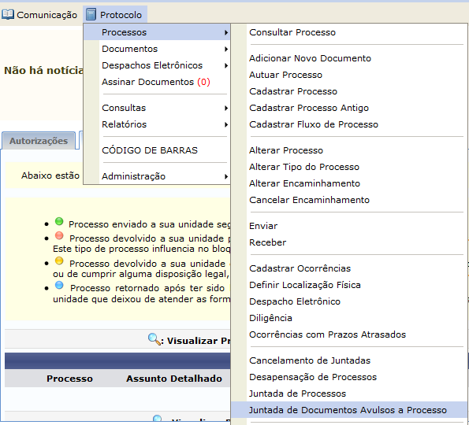
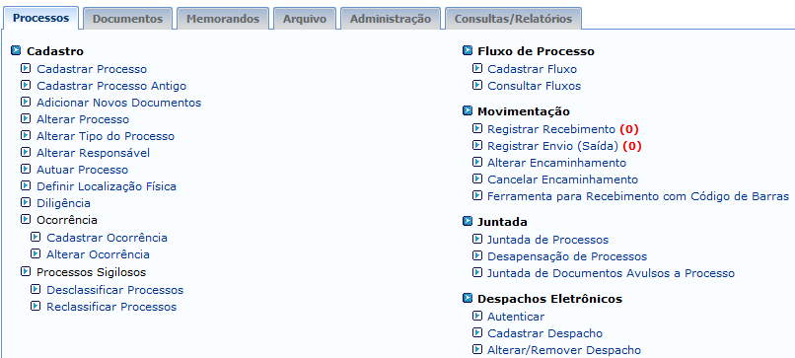

Após escolher a opção “Juntada de Processos” aparecerá a seguinte tela e a opção “Juntada por anexação” deve ser selecionada:

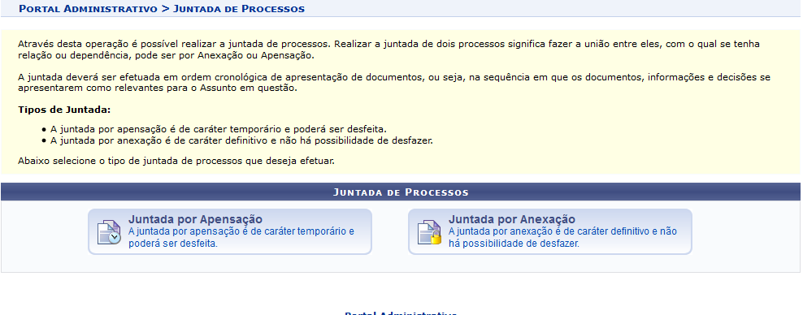

Ao clicar na opção “Juntada por anexação” aparecerá uma tela com uma lista de processos que estão no seu setor, portanto lembre-se que o processo precisa estar ativo e recebido no seu setor.
Clique na seta verde para selecionar o processo principal (processo mais antigo):

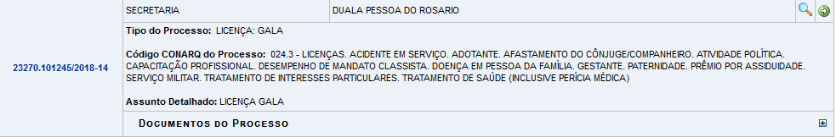

Selecionar Processo

Ao clicar na seta verde você será direcionado para a tela de seleção dos processos acessórios. Marque o check box do processo desejado e depois clique em “Anexar Processos”. É possível marcar mais de um processo.

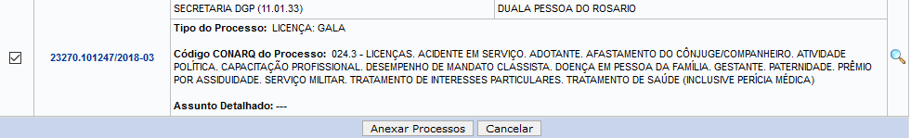

Após aparecerá um resumo da juntada, caso esteja tudo certo clique em “continuar” e verifique a mensagem de sucesso no canto superior esquerdo.

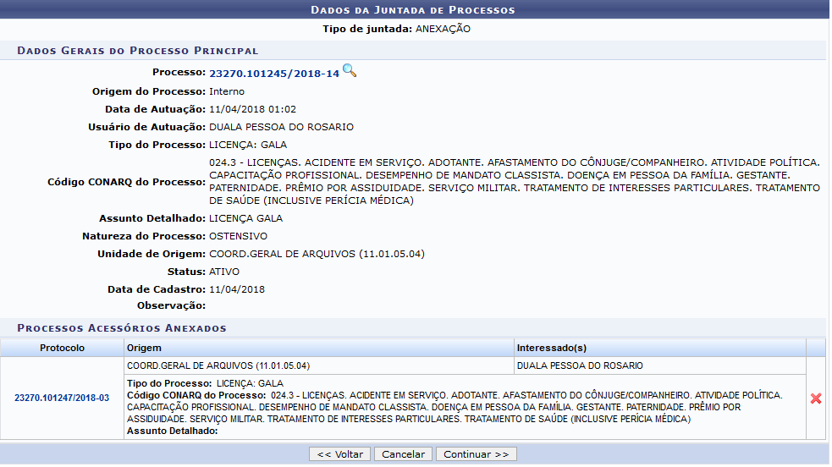

Obs.: O procedimento de juntada por anexação gera um Termo de Juntada por Anexação que deve ser assinado pelo responsável pela juntada. Após concluir a juntada por anexação, o responsável pela juntada deve acessar a assinatura do termo através do caminho: Portal Administrativo>Protocolo>Assinar Documentos ou no ícone de assinatura de documentos no canto direito do Portal Administrativo.

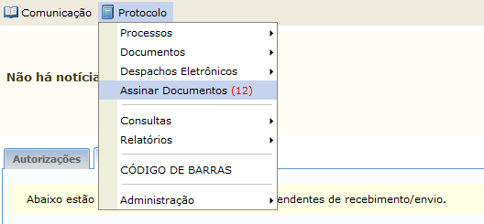
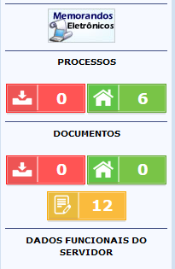

2.2 Juntada por apensação

A juntada por apensação de processo(s) a processo ocorre em caráter temporário e tem como objetivo o estudo, a instrução e a uniformidade de tratamento em matérias semelhantes, pertencentes a um mesmo interessado ou não. Cada processo conserva sua identidade e independência.
Para acessar a funcionalidade de juntada por apensação de processos acesse o Portal Administrativo ou Menu principal, conforme figura abaixo:

Portal Administrativo Menu Principal

Após escolher a opção “Juntada de Processos” aparecerá a seguinte tela e a opção “Juntada por anexação” deve ser selecionada:

O interessado em realizar a juntada deve enviar os processos a serem juntados para o Protocolo ou Unidade Protocolizadora, obrigatoriamente com a solicitação registrada em despacho. A Unidade Protocolizadora considerará como processo principal o processo que possuir a solicitação por despacho.
O Protocolo ou Unidade Protocolizadora deverá receber os processos, conferir a solicitação constante do despacho para selecionar, no SIPAC, o processo principal.
Diferentemente da juntada por anexação, a juntada por apensação não exige o mesmo interessado nem o mesmo tipo de processo. Ressalta-se que antes do arquivamento faz-se necessário realizar a desapensação dos processos por se tratar de uma união temporária.
Ao clicar na opção “Juntada de processos” aparecerá uma tela com uma lista de processos que estão no seu setor, portanto lembre-se que o processo precisa estar ativo e recebido no seu setor.
Clique na seta verde para selecionar o processo principal (processo com a solicitação de juntada por despacho):

Selecionar Processo

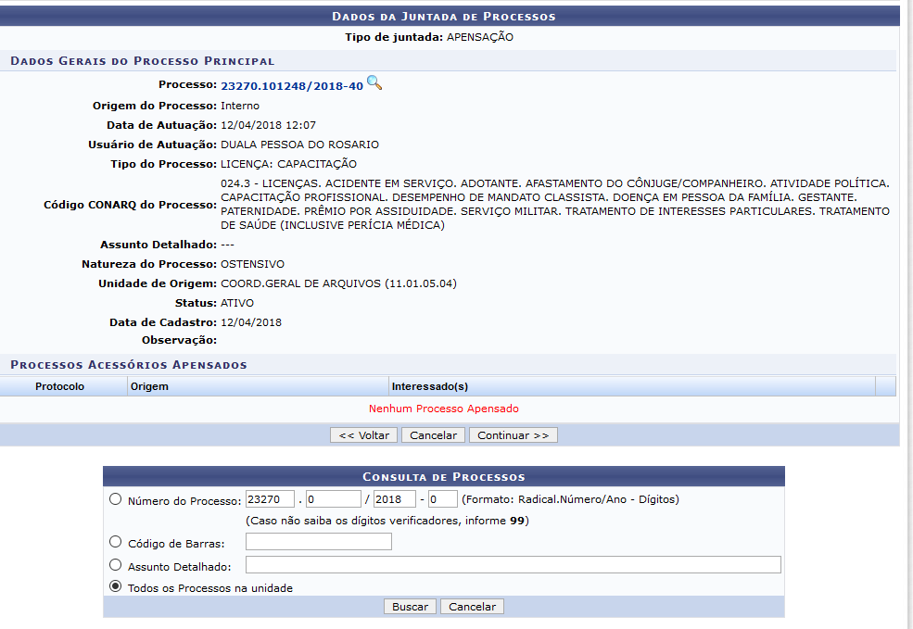

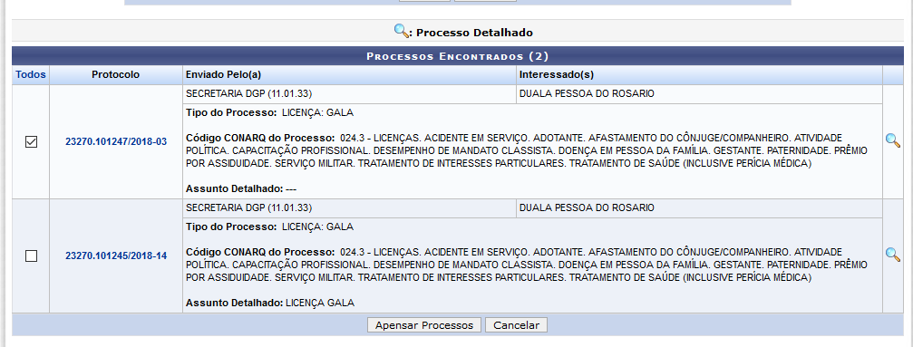

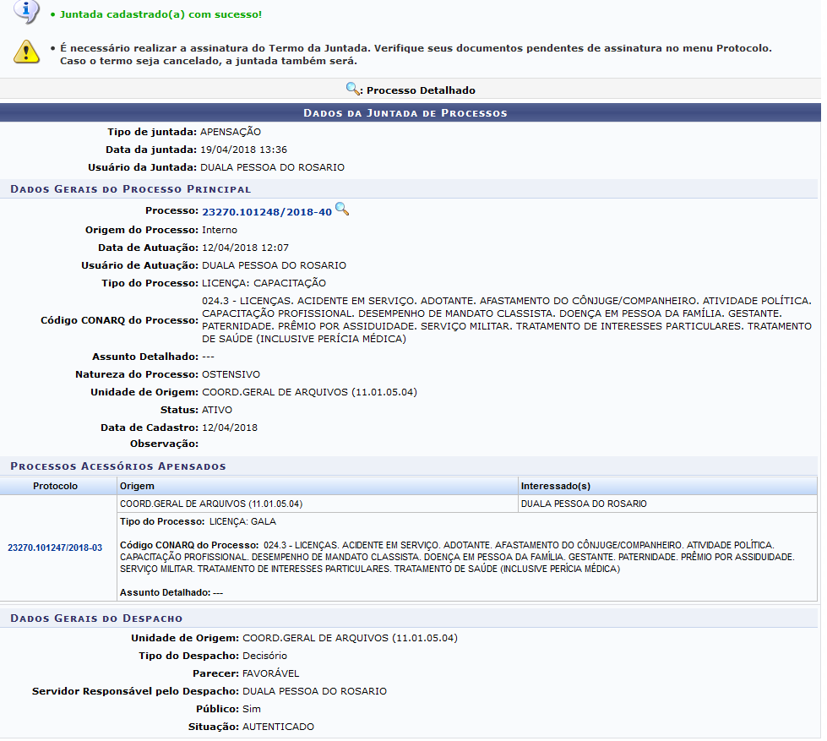

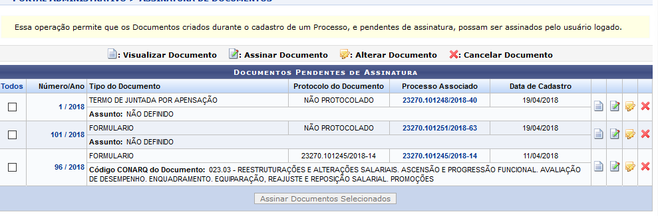
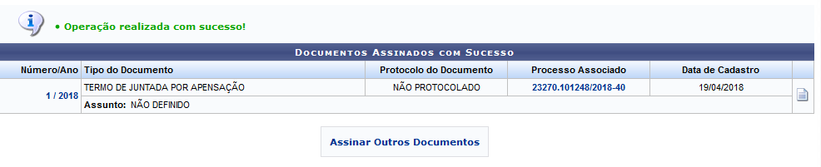

2.3 JUNTADA DE PROCESSO FÍSICO A PROCESSO ELETRÔNICO

Este é o único procedimento, no qual acontecerá a conversão de um processo físico para eletrônico, ou seja, para os casos necessários de juntada ao processo eletrônico.
O processo que está em suporte físico deverá ser digitalizado pelo servidor que deseja realizar a juntada e o arquivo em PDF deve ser enviado para o e-mail da unidade protocolizadora já com o Termo de encerramento de tramitação física (Anexo A) que constará como última folha do processo físico.
O referido servidor será inserido como assinante no SIPAC (tipo de conferência: cópia autenticada administrativamente).
O servidor que deseja realizar a juntada também deverá enviar, via SIPAC, o(s) processo(s) que deverá(ão) ser juntados por anexação ou por apensação com os despachos de solicitação, indicando o tipo de juntada.
A unidade protocolizadora irá verificar se os documentos do arquivo estão legíveis e em caso positivo, irá acessar a funcionalidade cadastrar processo antigo pelo Portal Administrativo ou Menu principal, conforme figura abaixo.

Portal Administrativo Menu Principal

O sistema exibirá a seguinte tela, onde é necessário informar os Dados Gerais do Processo antigo que será cadastrado:

Clique em “cadastrar processo antigo”, aparecerá a seguinte tela, onde deverá ser preenchido os dados do processo antigo:

Número do processo: Deve ser informado o número que o processo já possui;
Data de autuação: Informar a data original de autuação.
Tipo de processo: Informar o tipo de processo.
Código CONARQ: Inserir o código CONARQ.
E, por fim escolher a natureza do processo

Após preencher os campos do processo clique em continuar.

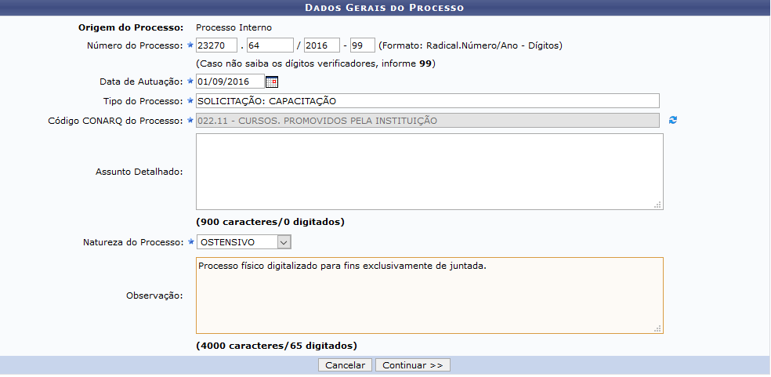

Em seguida aparecerá a tela de Documentos do Processo, que deverá ser preenchido conforme demonstrado na figura abaixo:

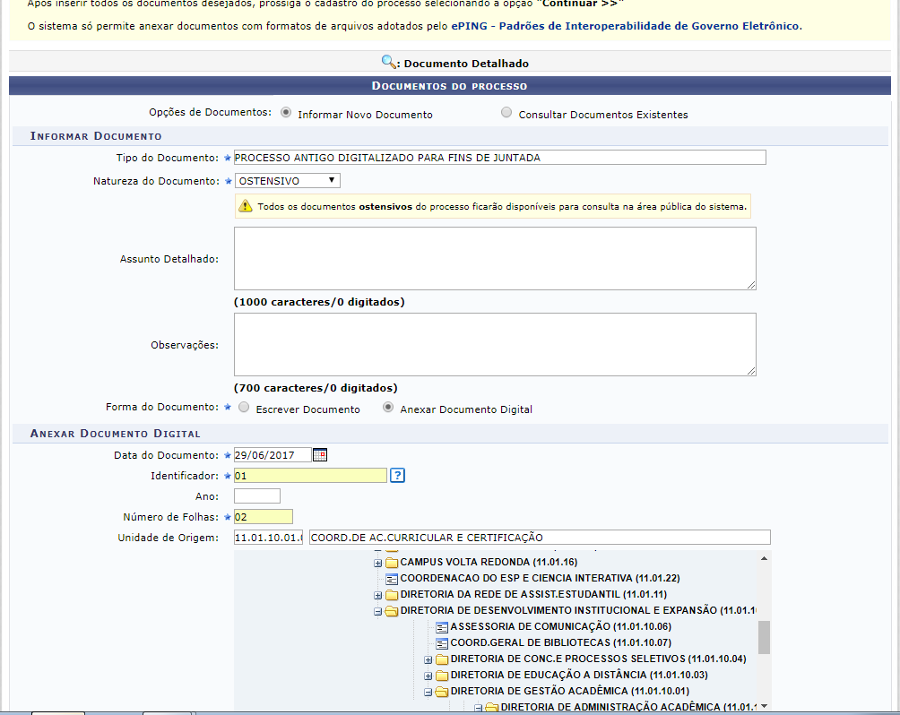

Opções de Documentos: deixe selecionada a opção “Informar Novo Documento”.
• Tipo de Documento: Neste item inserir o nome “PROCESSO ANTIGO DIGITALIZADO PARA FINS DE JUNTADA”
• Natureza do Documento: Ostensivo
• Forma do Documento: Anexar documento digital
• Data do documento: Informar a data
• Número de folhas: inserir o número de folhas que contém o processo
• Unidade de origem: inserir a unidade de origem do processo
• Data do Recebimento: inserir a data de recebimento que está no processo físico, caso não tenha a data inserir a data que estiver cadastrando o processo físico.
• Tipo de Conferência: CÓPIA AUTENTICADA ADMINISTRATIVAMENTE. Incluir como assinante o servidor responsável pelo envio do arquivo em PDF.

Logo em seguida, inserir os dados do interessado, conforme consta no processo físico.

Depois escolher como unidade de destino o nome da própria unidade protocolizadora e clicar em continuar.

Em seguida, aparecerá uma tela de Confirmação, com todos os dados cadastrados. Confira com atenção todas as informações e, caso estejam corretas, clique no botão Confirmar na parte inferior da tela.

E, por fim aparecerá a seguinte mensagem de confirmação: “Processo cadastrado com sucesso”. Automaticamente este processo poderá ser encontrado na caixa “processos na unidade”.
A unidade protocolizadora irá conferir se o arquivo foi assinado e se há o despacho de solicitação com o tipo de juntada desejada antes de proceder à juntada. Estando tudo correto, basta seguir os passos do item 2.1 (juntada por anexação) ou 2.2 (juntada por apensação) e encaminhar os processos juntados para o setor do demandante.

Anexo A

